Національний університет «Полтавська політехніка імені Юрія Кондратюка»
Навчально-науковий інститут інформаційний технологій і робототехніки
(повна назва інституту/факультету)

Кафедра комп’ютерних та інформаційних технологій і систем
(повна назва кафедри)

Пояснювальна записка
до дипломного проекту (роботи)
на здобуття освітнього ступеня «магістр»
Спеціальність 123 «Комп’ютерна інженерія»
(код і назва)

на тему
«Розробка експлойту для вразливостей ОС macOS в навчальних цілях»

Виконав: студент 6 курсу, групи 601 ТК
Спеціальності 123 «Комп’ютерна інженерія»
(шифр і назва спеціальності)
Пісний Владислав Олександрович
(прізвище та ініціали)
Керівник Ляхов Олександр Логвинович
(прізвище та ініціали)
Рецензент____________________________
(прізвище та ініціали)

Полтава – 2025 рік
МІНІСТЕРСТВО ОСВІТИ І НАУКИ УКРАЇНИ
НАЦІОНАЛЬНИЙ УНІВЕРСИТЕТ «ПОЛТАВСЬКА ПОЛІТЕХНІКА
ІМЕНІ ЮРІЯ КОНДРАТЮКА»

НАВЧАЛЬНО-НАУКОВИЙ ІНСТИТУТ ІНФОРМАЦІЙНИХ
ТЕХНОЛОГІЙ І РОБОТЕТЕХНІКИ

КАФЕДРА КОМП’ЮТЕРНИХ ТА ІНФОРМАЦІЙНИХ
ТЕХНОЛОГІЙ І СИСТЕМ

КВАЛІФІКАЦІЙНА РОБОТА МАГІСТРА

Спеціальність 123 «Комп’ютерна інженерія»

на тему
«Розробка експлойту для вразливостей ОС macOS в навчальних цілях»

Студента групи 601 ТК Пісний Владислав Олександрович

Керівник роботи
Д.т.н., професор
Ляхов Олександр Логвинович
Завідувач кафедри
к.ф.-м.н.
Двірна О.А.

Полтава – 2025 рік
РЕФЕРАТ

Тема кваліфікаційної роботи: “Розробка експлойту для вразливостей ОС macOS в навчальних цілях”.
Автор роботи: Пісний Владислав Олександрович.
Керівник роботи: доктор технічних наук, професор Ляхов Олександр Логвинович.
Загальний обсяг роботи: 54 сторінки. Кількість ілюстрацій 20. Кількість бібліографічних посилань – 30 посилання.
ОПЕРАЦІЙНА СИСТЕМА, ЕКСПЛОЙТ, НЕСАНКЦІОНОВАНИЙ ДОСТУП, ВРАЗЛИВІСТЬ, КІБЕРБЕЗПЕКА, КІБЕРАТАКА, КІБЕРВПЛИВ, ІНФРАСТРУКТУРА, КОНФІГУРАЦІЯ, System Integrity Protection, macOS.
Мета роботи полягає в аналізі вразливостей операційної системи macOS, розробці експлойту для використання знайдених уразливостей, а також дослідженні методів захисту від таких атак.
В результаті проведеного дослідження було розроблено експлойт що використовував вразливість CVE-2016-5195 в операційній системі macOS.
За результатами проведеного тестування, в навчальних цілях було:
1. Підвищено привілеї. Було отримано права root, що дозволило здобути повний контроль над системою.
2. Шкідливе програмне забезпечення. Використання експлойту дало змогу встановити руткіти/інше шкідливе програмне забезпечення, яке може бути важко виявити.
3. Поширення зловмисних дій. З отриманням прав адміністратора, стало можливим, вносити зміни у налаштування системи, створити зловмисні облікові записи, модифікувати або здійснити крадіжку даних.
В цілому, в роботі було проведено оцінку наслідків розробленого експлойту від етапу розробки та тестування до його застосування, а також підготовлено висновки і рекомендації на основі отриманих результатів.

ABSTRACT

The topic of the qualification work: “Development of an exploit for macOS OS vulnerabilities for educational purposes”.
The author of the work: Pisnyy Vladyslav Oleksandrovych.
Supervisor: Doctor of Technical Sciences, Professor Oleksandr Logvynovych Lyakhov.
Total volume of work: 54 pages. The number of illustrations is 20. The number of bibliographic references is 30 references.
OPERATING SYSTEM, EXPLOIT, UNAUTHORIZED ACCESS, VULNERABILITY, CYBER SECURITY, CYBER ATTACK, CYBER IMPACT, INFRASTRUCTURE, CONFIGURATION, System Integrity Protection, macOS.
The purpose of the work is to analyze the vulnerabilities of the macOS operating system, develop an exploit to use the found vulnerabilities, as well as study methods for protecting against such attacks.
As a result of the research, an exploit was developed that used the CVE-2016-5195 vulnerability in the macOS operating system.
According to the results of the testing, for educational purposes:
1. Increased privileges. Root rights were obtained, which allowed to gain full control over the system.
2. Malicious software. Using the exploit made it possible to install rootkits/other malicious software that can be difficult to detect.
3. Spread of malicious actions. With administrator rights, it became possible to make changes to system settings, create malicious accounts, modify or steal data.
Overall, the work assessed the consequences of the developed exploit from the development and testing stages to its application, and also prepared conclusions and recommendations based on the results obtained.

ЗМІСТ
ПЕРЕЛІК УМОВНИХ ПОЗНАЧЕНЬ, СКОРОЧЕНЬ І ТЕРМІНІВ 6
ВСТУП 7
РОЗДІЛ 1 ТЕОРЕТИЧНІ ОСНОВИ БЕЗПЕКИ ОПЕРАЦІЙНИХ СИСТЕМ 11
1.1. Вразливості ОС: класифікація та методи виявлення 11
1.2. Технології захисту в операційних системах 17
1.3. Системи автоматичного виявлення вразливостей 20
РОЗДІЛ 2 АРХІТЕКТУРА ТА МЕХАНІЗМИ БЕЗПЕКИ ОС MAC OS 24
2.1. Структура операційної системи MAC OS 24
2.2. Вразливості в безпеці MAC OS 27
2.3. Механізми захисту: System Integrity Protection, Gatekeeper, XProtect 31
РОЗДІЛ 3 ВИБІР ТЕХНІКИ АТАКИ. РОЗРОБКА ЕКСПЛОЙТ-КОДУ 36
3.1 .Техніки обходу систем захисту. Експлойт-код – вразливість для досягнення цілей 36
3.2 .Тестування та вдосконалення експлойту 39
ВИСНОВКИ 47
СПИСОК ВИКОРИСТАНИХ ДЖЕРЕЛ 49
ДОДАТКИ 52

ПЕРЕЛІК УМОВНИХ ПОЗНАЧЕНЬ, СКОРОЧЕНЬ І ТЕРМІНІВ

ОС | – | Операційна система
ПЗ | – | Програмне забезпечення
САВ | – | Система автоматичного виявлення вразливостей
APFS | – | Apple File System
API | – | Різноманітні бібліотеки та інтерфейси програмування додатків
ASLR | – | Address Space Layout Randomization
ATP | – | Advanced Threat Protection
BSD | – | Компонент ОС, що надає користувачеві інтерфейс на базі Unix.
DEP | – | Data Execution Prevention
GUI | – | Користувацький інтерфейс
IOKit | – | Підсистема для управління пристроями вводу/виводу.
IPC | – | Комунікація між процесами
MDM | – | Mobile Device Management
SIP | – | System Integrity Protection
SSL/TLS | – | Для захисту даних при передачі.
XNU | – | X is Not Unix
XProtect | – | Здійснює постійний моніторинг на наявність відомих вірусів

ВСТУП

Актуальність. У сучасному світі, де інформаційні технології займають важливе місце в усіх сферах діяльності, забезпечення кібербезпеки стає однією з основних пріоритетних задач. Операційні системи, зокрема macOS, є основою роботи багатьох пристроїв, і їх безпека безпосередньо впливає на захист чутливої інформації та цілісність даних. Вразливості в таких системах, особливо ті, що пов’язані з керуванням пам’яттю, можуть бути використані для отримання несанкціонованого доступу до системних ресурсів, ескалації привілеїв та здійснення атак, які призводять до серйозних порушень безпеки.
Однією з таких вразливостей є MacDirtyCow, що експлуатує дефекти в механізмі управління пам’яттю ядра macOS, дозволяючи зловмисникам отримати права адміністратора (root) на пристрої, що відкриває їм доступ до всіх системних файлів та можливість виконувати шкідливі операції, такі як зміну критичних файлів і маніпуляція ресурсами системи. Зокрема, ця уразливість, яка може залишатися непоміченою навіть за умов використання базових механізмів безпеки, як-от System Integrity Protection (SIP), робить систему вразливою до атак на низькому рівні.
Зважаючи на постійну еволюцію технологій та зростаючі загрози з боку кіберзлочинців, вивчення механізмів таких вразливостей є не лише необхідним, а й надзвичайно актуальним. Розробка експлойтів для вразливостей macOS в навчальних цілях дозволяє отримати глибше розуміння того, як функціонують операційні системи, як зловмисники можуть використовувати ці вразливості для обходу стандартних засобів безпеки, а також як можна розробляти ефективні стратегії для їх нейтралізації.
Крім того, знання про розробку і використання експлойтів має велике значення для підготовки висококваліфікованих фахівців у галузі кібербезпеки. Вони повинні бути здатними не тільки до виявлення та фіксації вразливостей, а й до створення засобів для їх усунення. Для цього необхідно постійно оновлювати та вдосконалювати механізми захисту, оскільки методи атак стають усе більш складними та винахідливими.
Таким чином, актуальність цієї роботи полягає в тому, що вона дозволяє не тільки краще зрозуміти механізми вразливостей сучасних операційних систем, а й сприяє розвитку методів захисту, підвищенню рівня кібербезпеки та створенню ефективних стратегій для запобігання новим загрозам. Розробка експлойтів у навчальних цілях допомагає зрозуміти не лише самі вразливості, а й принципи безпеки, які можуть бути використані для створення надійних систем захисту даних і ресурсів у майбутньому.
Метою даної роботи є дослідження вразливостей операційної системи macOS, зокрема механізмів управління пам’яттю, а також розробка експлойтів для виявлення та використання цих вразливостей в навчальних цілях.
Це включає вивчення уразливості MacDirtyCow, що дозволяє здійснити ескалацію привілеїв і отримати несанкціонований доступ до системних ресурсів. Метою є також аналіз механізмів захисту macOS, таких як System Integrity Protection (SIP), та вивчення можливостей обходу цих захисних засобів за допомогою експлойтів.
Таким чином, ззавданням роботи є формування глибокого розуміння принципів роботи операційних систем, виявлення основних типів вразливостей, а також розробка стратегій для їх усунення або мінімізації ризиків. Крім того, метою є підвищення рівня знань у галузі кібербезпеки, навчання методам виявлення загроз та розробки ефективних механізмів захисту.
У першому розділі розглядаються теоретичні основи безпеки операційних систем. Зокрема, аналізуються основні типи вразливостей, що можуть виникати в операційних системах. Особлива увага приділяється класифікації вразливостей за різними параметрами. Окрім того, розглядаються методи виявлення вразливостей, зокрема статичний та динамічний аналіз коду, а також інструменти для тестування безпеки операційних систем, які дозволяють виявити недоліки та можливі точки входу для атак.
У другому розділі роботи розглядаються основи архітектури операційної системи macOS, а також її основні механізми безпеки, що забезпечують захист користувачів та системи від різноманітних загроз. В розділі висвітлено основні компоненти архітектури macOS, а також її механізми захисту від вразливостей та атак.
В третьому розділ роботи розкривається етап розробки експлойт-коду, який включає вибір відповідних технік атаки, створення експлойту на основі вразливостей операційної системи macOS, а також тестування та вдосконалення коду для забезпечення його ефективної роботи.
Об’єктом дослідження є операційна система macOS, зокрема її вразливості, механізми захисту та методи експлуатації цих вразливостей для досягнення несанкціонованого доступу або ескалації привілеїв.
Предметом дослідження є методи та техніки атаки на операційну систему macOS, зокрема експлуатація вразливостей, пов’язаних з керуванням пам’яті та механізмами захисту.
Відповідно до визначеної мети в дипломній роботі поставлені, і вирішені наступні задачі, а саме: розробка, тестування та вдосконалення експлойт-коду для досягнення ескалації привілеїв, обходу захисту та отримання несанкціонованого доступу до критичних системних файлів і ресурсів операційної системи macOS.
Наукова новизна роботи полягає в досліджені архітектури системи, її захисних технологій, таких як System Integrity Protection, Gatekeeper та XProtect, а також в розробці та тестуванні експлойт-коду для вразливостей, що дозволяють обійти ці механізми захисту.
Методи дослідження. Для вирішення поставлених задач в дипломній роботі використовувалися методи пізнання, системного аналізу і експерименту.
Основні результати, отримані в дипломній роботі що виносяться на захист:
1. Дослідження вразливостей операційної системи macOS.
2. Розроблено експлойт-код та удосконалено механізми захисту.
Практичний потенціал виконаної роботи полягає в її здатності сприяти розвитку методів забезпечення безпеки операційних систем, зокрема macOS, шляхом глибокого вивчення вразливостей та розробки ефективних заходів захисту. Розроблений експлойт-код, що демонструє методи обходу механізмів захисту, може бути використаний для тестування системи безпеки в реальних умовах, виявлення потенційних слабких місць та удосконаленні існуючих механізмів захисту.
Отримані результати мають практичну цінність для розробників та спеціалістів з кібербезпеки, оскільки вони дозволяють краще розуміти, як зловмисники можуть експлуатувати вразливості та використовувати недоліки в механізмах захисту. Знання про те, як працюють експлойти та техніки обходу захисту, можуть бути використані для посилення безпеки в продуктивних середовищах.
Крім того, запропоновані методи вдосконалення захисту можуть бути застосовані при розробці нових версій операційних систем, що дозволить знизити ризики від потенційних атак. Таким чином, практичний потенціал роботи полягає в її можливості поліпшити як захист конкретних систем, так і загальний підхід до кібербезпеки, забезпечуючи ефективніші та стійкіші механізми протидії сучасним загрозам.
Достовірність наукових положень, результатів отриманих в дипломній роботі підтверджується коректною постановкою задач.
Особистий внесок. Всі дослідження, викладені в дипломній роботі, проведені автором в процесі наукової діяльності. Результати, які виносяться на захист, отримані особисто, запозичений матеріал позначений в роботі посиланнями.

РОЗДІЛ 1
ТЕОРЕТИЧНІ ОСНОВИ БЕЗПЕКИ ОПЕРАЦІЙНИХ СИСТЕМ

1.1. Вразливості ОС: класифікація та методи виявлення

“Вразливості операційних систем (далі – ОС) є високо потенційним активом, які можуть бути використані зловмисниками для здійснення атак на комп’ютерні системи. Вони можуть призвести до компрометації конфіденційності, цілісності та доступності даних, а також до повного контролю над системою. Виявлення вразливостей та їхнє усунення є важливими аспектами забезпечення інформаційної та кібербезпеки, тому розуміння класифікації вразливостей та методів їхнього виявлення є важливими для розробників, адміністраторів та фахівців з безпеки”, – [1].
Вразливості в ОС можна класифікувати за кількома ознаками, залежно від природи проблеми, методу атаки, або рівня доступу до системи, який вони забезпечують.
Отже за типом вразливості вони поділяються на [1]:
1. Вразливості програмного забезпечення, що виникають через помилки в програмному коді ОС або сторонніх додатках. Це може бути переповнення буфера, помилки доступу до пам’яті, неправильна обробка вводу тощо.
2. Конфігураційні вразливості, які виникають через неправильні налаштування ОС, такі як відкриті порти, необмежений доступ до критичних файлів чи непотрібні сервіси, які можуть бути використані для атак.
3. Вразливості управління правами доступу, що включають помилки, які дозволяють зловмиснику підвищити свої привілеї, наприклад, уразливості типу race condition або підвищення привілеїв.
4. Вразливості на рівні апаратного забезпечення. Це порушення безпеки, пов’язані з несправностями або недоліками в апаратних компонентах, що взаємодіють з ОС, такі як уразливості процесорів (наприклад, Spectre і Meltdown).
За методом атаки вони поділяються на [1]:
1. Дистанційні вразливості. Зазначене дозволяє зловмиснику атакувати систему без фізичного доступу, використовуючи мережу або Інтернет (наприклад, через віддалене виконання коду).
2. Локальні вразливості які вимагають фізичного доступу до системи або доступу користувача з низькими правами. Це може бути підвищення привілеїв, зловживання доступом до файлів або маніпуляції з процесами.
3. Комбінація локальних і віддалених вразливостей може бути використана зловмисником, коли він спочатку отримує обмежений доступ до системи через віддалену вразливість, а потім підвищує свої привілеї до рівня root або адміністратора за допомогою локальних уразливостей.
За рівнем доступу до системи вони поділяються на [1]:
1. Вразливості для звичайних користувачів. Це вразливості, які можуть бути використані користувачами з обмеженими правами, наприклад, для отримання доступу до інших користувачів чи ресурсів системи.
2. Вразливості для адміністраторів включають критичні помилки, які можуть бути використані для отримання прав адміністратора (root) або повного контролю над системою.
3. Вразливості для програмного забезпечення стосуються лише помилок у самому програмному забезпеченні ОС, які можуть дозволити отримати доступ до критичних системних ресурсів або даних.
“Виявлення вразливостей є ключовим етапом у забезпеченні безпеки ОС. Для цього використовуються різноманітні методи, які дозволяють виявляти як відомі, так і невідомі загрози”, – [2]:
- Статичний аналіз коду. Це метод вивчення вихідного коду програмного забезпечення без його виконання. Він дозволяє виявити потенційні помилки, недоліки та вразливості, такі як переповнення буфера, некоректна обробка вхідних даних чи помилки у роботі з пам’яттю. Інструменти статичного аналізу, такі як Coverity або SonarQube, автоматично перевіряють код на наявність таких вразливостей.
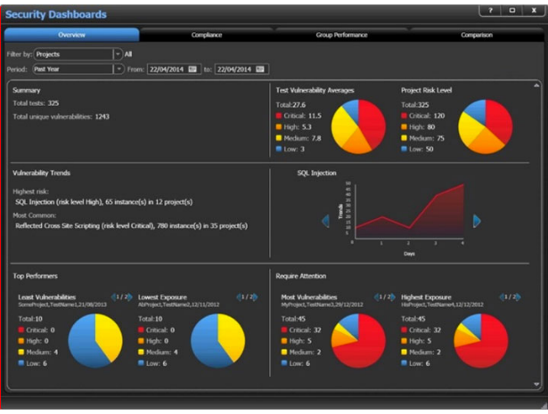
Рисунок 1.1. – Інструмент Coverity

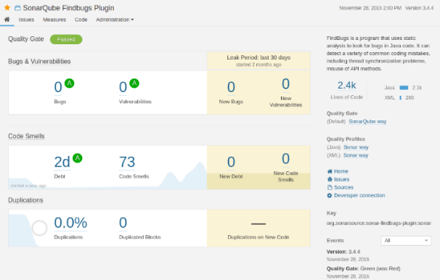
Рисунок 1.2. – Інструмент SonarQube

- Динамічний аналіз. Даний метод аналізу виявляє вразливості шляхом моніторингу поведінки програмного забезпечення під час виконання. Це можуть бути тестування на проникнення (penetration testing), віддалене або локальне виконання атак, що дозволяє виявити уразливості через активну взаємодію з системою. Популярні інструменти для динамічного аналізу включають OWASP ZAP, Burp Suite, Wireshark для мережевого аналізу.
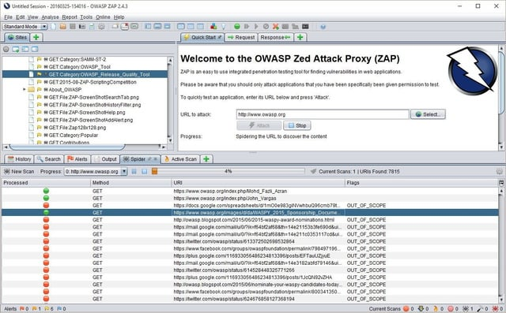
Рисунок 1.3. – Інструмент OWASP ZAP
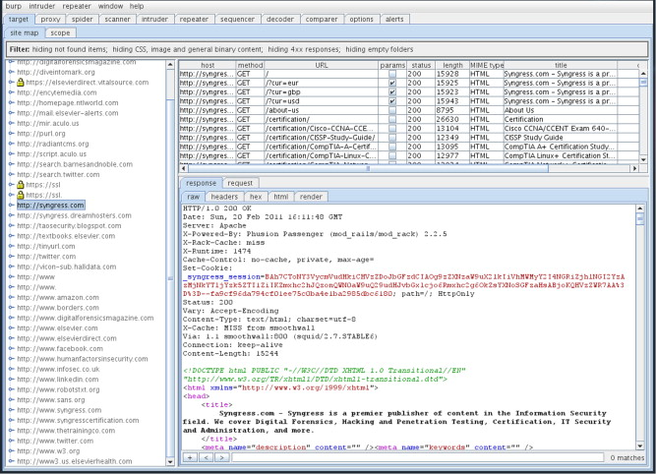
Рисунок 1.4. – Інструмент Burp Suite

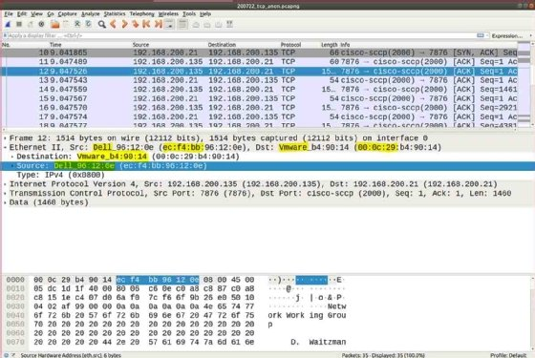
Рисунок 1.5. – Інструмент Wireshark

- Аналіз журналів та системних логи. Журнали подій ОС (log files) є важливим джерелом інформації про потенційні інциденти безпеки. Логування дозволяє відстежувати дії користувачів і системи, фіксувати підозрілі дії, наприклад, спроби доступу до захищених ресурсів, що можуть свідчити про наявність вразливостей. Для аналізу таких журналів використовуються спеціалізовані системи моніторингу безпеки, такі як Splunk або ELK Stack.
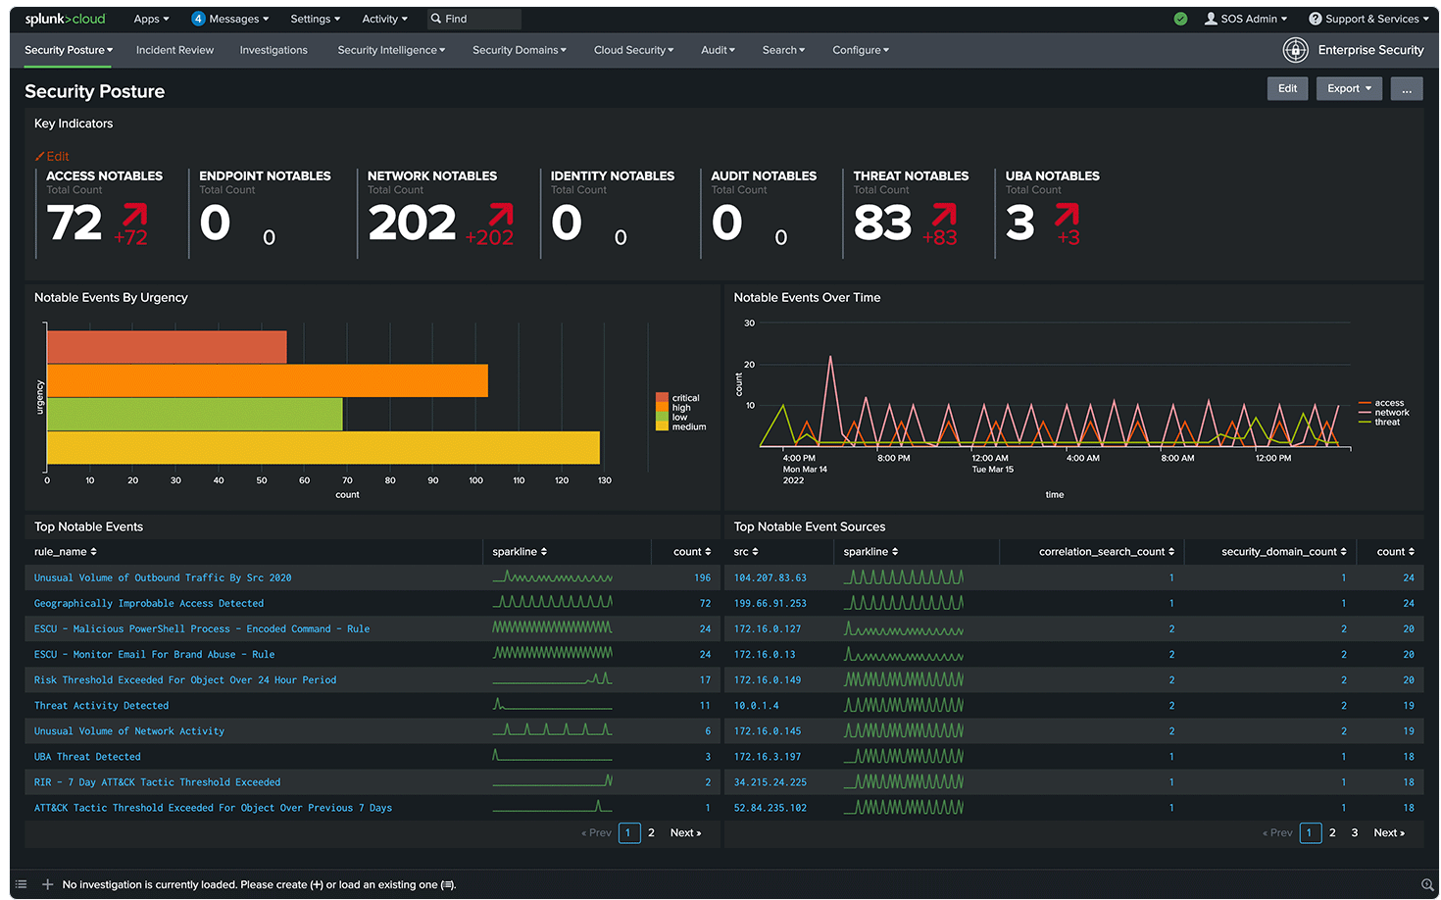 | 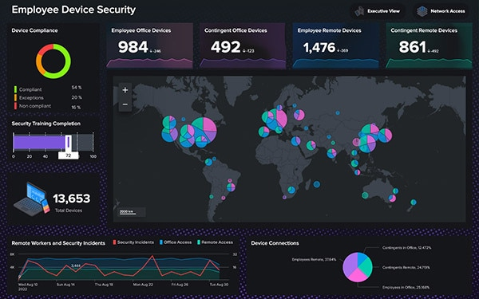
Рисунок 1.6. – Інструмент Splunk

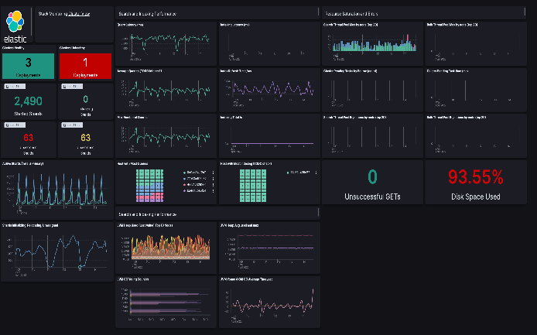
Рисунок 1.7. – Інструмент ELK Stack

- Сканування вразливостей. Автоматизовані системи сканування вразливостей дозволяють швидко перевіряти ОС на наявність відомих вразливостей. Ці інструменти зазвичай використовують бази даних з переліком відомих уразливостей (CVE) і порівнюють їх з системними компонентами для виявлення потенційних загроз. Популярними інструментами є Nessus, OpenVAS та Qualys.
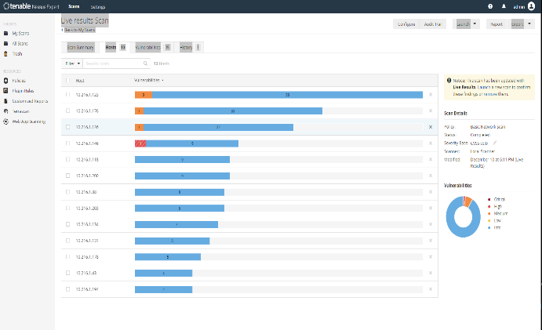
Рисунок 1.8. – Інструмент Nessus

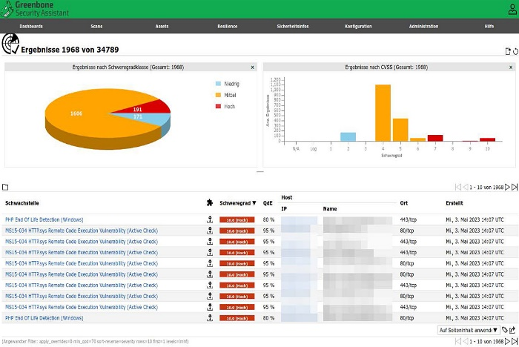
Рисунок 1.9. – Інструмент OpenVAS
- Аналіз поведінки шкідливих програм. Виявлення вразливостей, які можуть бути використані шкідливими програмами (вірусами, руткитами тощо), здійснюється за допомогою аналізу їхньої поведінки в системі. Спостереження за змінами в реєстрах, пам’яті, процесах та мережевому трафіку допомагає виявити нестандартну поведінку, пов’язану з використанням вразливостей.
- Фазове тестування на проникнення (Penetration Testing).
“Тестування на проникнення або “пен-тестинг” включає виявлення вразливостей шляхом моделювання атак, які можуть бути здійснені реальними зловмисниками. Це дозволяє не тільки знайти вразливості, а й оцінити їхній потенційний вплив на систему. Зазвичай “пен-тестинг” виконується вручну або з допомогою інструментів, таких як Metasploit або Kali Linux”, - [3].
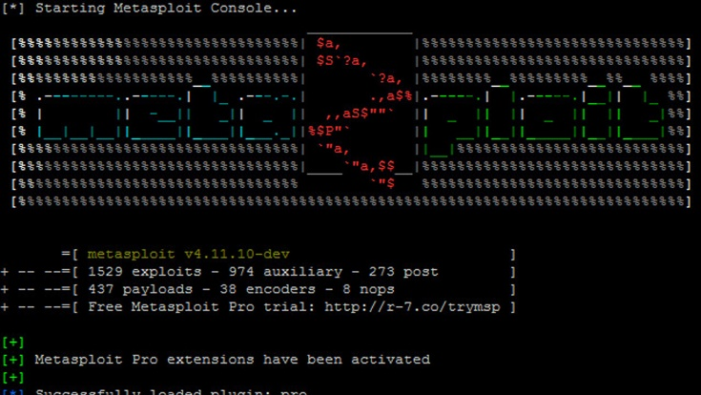
Рисунок 1.10. – Інструмент Metasploit

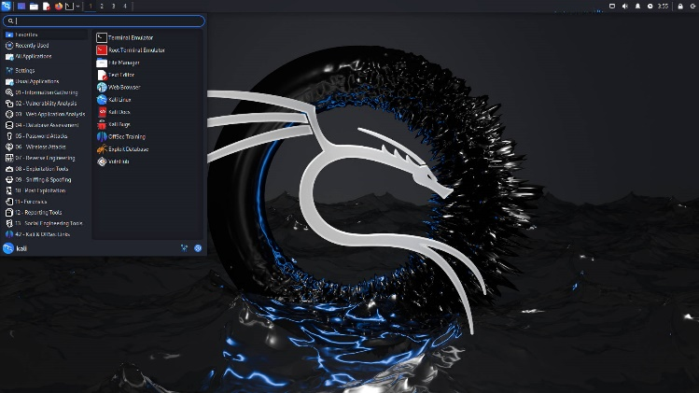
Рисунок 1.11. – Інструмент Kali Linux

Отже, виявлення та класифікація вразливостей ОС є важливим аспектом підтримки безпеки сучасних комп’ютерних середовищ. Використання різноманітних методів і підходів до виявлення вразливостей дозволяє своєчасно ідентифікувати загрози, зменшити ризики компрометації системи та забезпечити ефективний захист від атак. Врахування різних типів вразливостей, від помилок програмного забезпечення до конфігураційних недоліків, є критично важливим для створення надійної системи безпеки.

1.2. Технології захисту в операційних системах

“ОС є основою для роботи комп’ютерних систем, забезпечуючи взаємодію між апаратним забезпеченням і користувачем. Оскільки комп’ютери обробляють конфіденційну інформацію та забезпечують різноманітні критичні функції, захист ОС стає необхідною умовою для забезпечення безпеки даних, захисту від зловмисних атак і підтримки стабільної роботи системи”, - [4].
“ОС Windows та macOS мають свої унікальні підходи до забезпечення безпеки, хоча обидві системи використовують загальні принципи захисту. Різниця між ними часто полягає в реалізації конкретних механізмів безпеки, функціональності та орієнтації на різні типи користувачів. Нижче розглянемо, як технології захисту реалізовані в кожній з цих популярних ОС”, - [4].
1. Захист доступу та аутентифікація.
Windows [5]:
У Windows для забезпечення захисту доступу використовуються механізми аутентифікації, такі як паролі, PIN-коди, розпізнавання обличчя (Windows Hello) і смарт-карти. Крім того, система підтримує мультифакторну аутентифікацію (MFA), яка надає додатковий рівень захисту при вході в систему.
“Windows також реалізує User Account Control (UAC) – технологію, що знижує ймовірність виконання зловмисного програмного забезпечення за допомогою підвищених привілеїв, що попереджає користувача перед виконанням системних змін”, - [5].
macOS [6]:
На macOS основний механізм захисту доступу полягає в FileVault – системі шифрування, що забезпечує захист даних на всіх пристроях Mac. Окрім стандартного пароля, macOS підтримує Face ID та Touch ID, що дозволяє зручно та безпечно входити в систему. Для бізнес-користувачів також є інтеграція з Active Directory для централізованого управління доступом.
2. Контроль за виконанням програм
Windows [5]:
Windows використовує систему Windows Defender для захисту від шкідливих програм, а також технології, такі як SmartScreen для фільтрації небезпечних програм з інтернету. Крім того, Windows включає Windows Sandbox для безпечного тестування підозрілих програм у ізольованому середовищі.
macOS [6]:
macOS також має вбудовані механізми захисту від шкідливих програм, такі як Gatekeeper, який блокує запуск непідписаних додатків, і XProtect, що здійснює постійний моніторинг на наявність відомих вірусів. Окрім того, система має функцію Notarization, що дозволяє Apple перевіряти програмне забезпечення на наявність загроз перед його поширенням в App Store.
3. Управління пам’яттю та безпека
Windows [5]:
Windows активно використовує такі технології, як Data Execution Prevention (DEP) і Address Space Layout Randomization (ASLR) для запобігання зловживанням вразливостями в управлінні пам’яттю. Windows Defender Exploit Guard також допомагає захищати систему від атак через вразливості в пам’яті.
macOS [6]:
macOS також підтримує ASLR та DEP, які допомагають захистити систему від експлойтів. Окрім цього, macOS застосовує System Integrity Protection (SIP), що обмежує можливості модифікації системних файлів і процесів, навіть з правами адміністратора, що є важливим для захисту від зловмисних змін в критичних частинах ОС.
4. Шифрування та захист даних
Windows [5]:
Windows включає в себе BitLocker – функцію шифрування дисків, що дозволяє захистити весь жорсткий диск або певні його частини. Цей інструмент активно використовується в корпоративних середовищах для забезпечення захисту даних на ноутбуках і робочих станціях.
macOS [6]:
macOS використовує FileVault, яке є аналогом BitLocker, для шифрування всього диска. FileVault шифрує всі дані на Mac, гарантуючи їх захист навіть у разі фізичної крадіжки пристрою. Окрім цього, macOS підтримує шифрування вхідних з’єднань за допомогою SSL/TLS для захисту даних при передачі.
5. Моніторинг та реагування на інциденти
Windows [5]:
Для моніторингу та захисту від інцидентів Windows використовує Windows Defender Antivirus для виявлення шкідливих програм і Windows Event Viewer для аналізу журналів безпеки. Система також підтримує інструменти для виявлення вторгнень, такі як Windows Defender Advanced Threat Protection (ATP), що забезпечує глибоке корелювання подій безпеки в реальному часі.
macOS [6]:
macOS підтримує централізовані засоби моніторингу через Unified Logs, що дозволяє системі записувати всі події, пов’язані з безпекою та додатками. Для корпоративних користувачів доступна інтеграція з системами безпеки, такими як Jamf або MobileIron, для управління та моніторингу безпеки на всіх пристроях Apple в організації.
6. Політики безпеки та управління
Windows [7]:
Windows надає адміністраторам системи потужні інструменти для налаштування політик безпеки, такі як Group Policy та Active Directory. Вони дозволяють централізовано керувати налаштуваннями безпеки, правами доступу та політиками захисту для користувачів.
macOS [8]:
macOS підтримує інтеграцію з Mobile Device Management (MDM) для централізованого управління пристроями, що дозволяє адміністраторам налаштовувати політики безпеки, шифрування та інші параметри безпеки на всіх пристроях в організації. Крім того, macOS підтримує Managed Preferences, що дозволяє налаштовувати специфічні параметри ОС для користувачів в корпоративному середовищі.
Підсумовуючи необхідно зазначити, що ОС Windows і macOS мають свої унікальні технології захисту, однак обидві забезпечують потужний рівень безпеки завдяки вбудованим механізмам захисту доступу, моніторингу, шифрування та управління. Windows відома своєю гнучкістю в налаштуванні безпеки для корпоративних середовищ, тоді як macOS інтегрує захист із користувацьким інтерфейсом і підтримкою екосистеми Apple. Обидві системи активно розвиваються, щоб відповідати сучасним вимогам щодо захисту даних і забезпечення безпеки користувачів.

1.3. Системи автоматичного виявлення вразливостей

Зі зростанням складності програмних продуктів та інфраструктурних рішень, а також збільшенням кількості кібератак, питання виявлення та усунення вразливостей стає критично важливим для забезпечення належного рівня безпеки. Виявлення вразливостей є першим і основним кроком у побудові захищених систем, адже навіть найменші прогалини у безпеці можуть стати джерелом серйозних загроз.
“Системи автоматичного виявлення вразливостей (далі – САВ) відіграють ключову роль у процесі безперервного моніторингу та аналізу інформаційних систем, виявляючи потенційні слабкі місця до того, як вони можуть бути використані зловмисниками. Вони дозволяють швидко та ефективно виявляти проблеми безпеки, тим самим знижуючи ймовірність успішних атак та запобігаючи значним фінансовим та репутаційним втратам”, - [9]. У цьому розділі ми розглянемо основні принципи роботи САВ, їхні види та методи, а також важливість інтеграції цих систем в загальну стратегію кібербезпеки.
Отже, системи автоматичного виявлення вразливостей (Рисунок 1.12.) є важливим компонентом кібербезпеки, спрямованим на виявлення потенційних слабких місць у програмному забезпеченні, апаратних системах та мережах, що можуть бути використані зловмисниками для здійснення атак. Завдяки своїй здатності швидко і ефективно аналізувати великі обсяги даних і конфігурацій, такі системи дозволяють організаціям виявляти уразливості на ранніх етапах і запобігати можливим інцидентам безпеки.

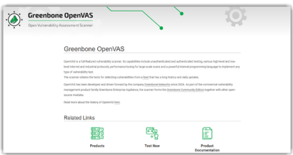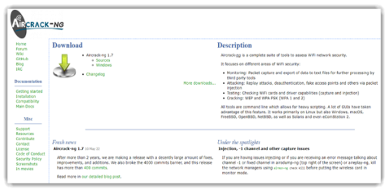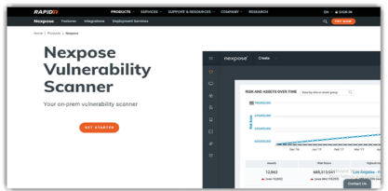
Рисунок 1.12. – Системи автоматичного виявлення вразливостей

“Основним завданням САВ є автоматизація процесу виявлення вразливостей, що традиційно вимагав багато часу і ресурсів. Система має здатність виконувати сканування систем і додатків, ідентифікуючи потенційні уразливості, які можуть бути використані для несанкціонованого доступу або зловмисних дій. Виявлені уразливості можуть включати в себе проблеми з безпекою, такі як несанкціонований доступ до даних, уразливості в коді, неконфігуровані порти, застаріле програмне забезпечення, а також відсутність належних методів шифрування та аутентифікації”, - [10].










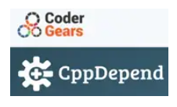





САВ базуються на різних технологіях і підходах, включаючи статичний (рисунок 1.13.) і динамічний (рисунок 1.14.) аналіз коду, аналіз мережевого трафіку, перевірку конфігурацій безпеки і сканування на наявність відомих вразливостей. Статичний аналіз зосереджується на перевірці вихідного коду програм без її виконання, тоді як динамічний аналіз включає тестування програмного забезпечення під час його роботи в реальному середовищі. Інтеграція різних методів дає можливість забезпечити більш точний і всебічний моніторинг системи безпеки [10].

Рисунок 1.13. – Інструменти статичного аналізу коду

“Крім того, сучасні системи автоматичного виявлення вразливостей активно використовують бази даних відомих уразливостей, такі як National Vulnerability Database (NVD) або Common Vulnerabilities and Exposures (CVE), що дозволяє своєчасно виявляти та реагувати на нові загрози, які з’являються на основі міжнародного досвіду”, - [10].







Рисунок 1.14. – Інструменти динамічного аналізу коду

Важливим аспектом ефективності САВ є їх інтеграція з іншими системами безпеки, такими як системи управління подіями та інформацією безпеки (SIEM), а також автоматизовані системи реагування на інциденти. Це дозволяє не лише виявляти вразливості, але й здійснювати необхідні коригувальні дії для їх усунення, таким чином значно знижуючи ризики для організації [11].
Незважаючи на переваги автоматизованих систем виявлення вразливостей, вони мають свої обмеження. Оскільки ці системи залежні від бази даних відомих вразливостей, вони можуть не виявити нові або маловідомі загрози, що потребує використання додаткових методів моніторингу і аналізу. Тому важливо доповнювати САВ іншими заходами, такими як регулярні перевірки безпеки, ручне тестування та постійне вдосконалення політики безпеки.
В результаті, САВ є критичним інструментом для забезпечення безпеки ІТ-інфраструктури, допомагаючи організаціям швидко реагувати на потенційні загрози і забезпечувати належний рівень захисту від кіберзлочинності.
РОЗДІЛ 2
АРХІТЕКТУРА ТА МЕХАНІЗМИ БЕЗПЕКИ ОС MAC OS

2.1. Структура операційної системи MAC OS

“ОС macOS, розроблена компанією Apple, є однією з найбільш популярних і широко використовуваних ОС у світі, особливо серед користувачів персональних комп’ютерів Apple. Вона ґрунтується на Unix-подібному ядрі, що забезпечує високу стабільність, безпеку та ефективність у виконанні різноманітних завдань. Структура macOS (Рис 2.1.) є багатошаровою та складається з кількох основних компонентів, таких як ядро, система бібліотек, користувацький інтерфейс та численні сервіси, які взаємодіють між собою для забезпечення високого рівня функціональності та безпеки. Завдяки своїй архітектурі (Рис.2.2.), macOS надає потужний набір інструментів для розробників програмного забезпечення, а також створює зручний і надійний досвід для кінцевих користувачів”, - [11].
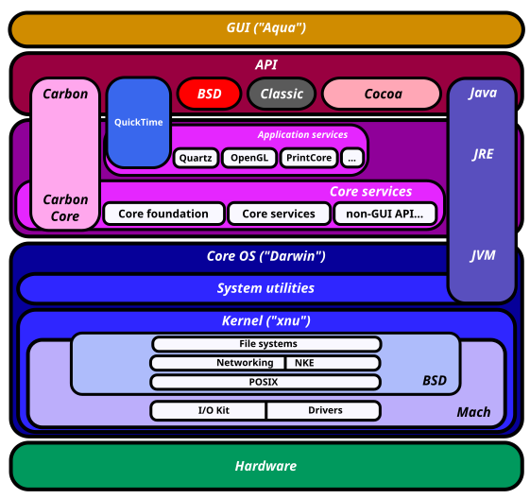
Рисунок 2.1. – Структура macOS
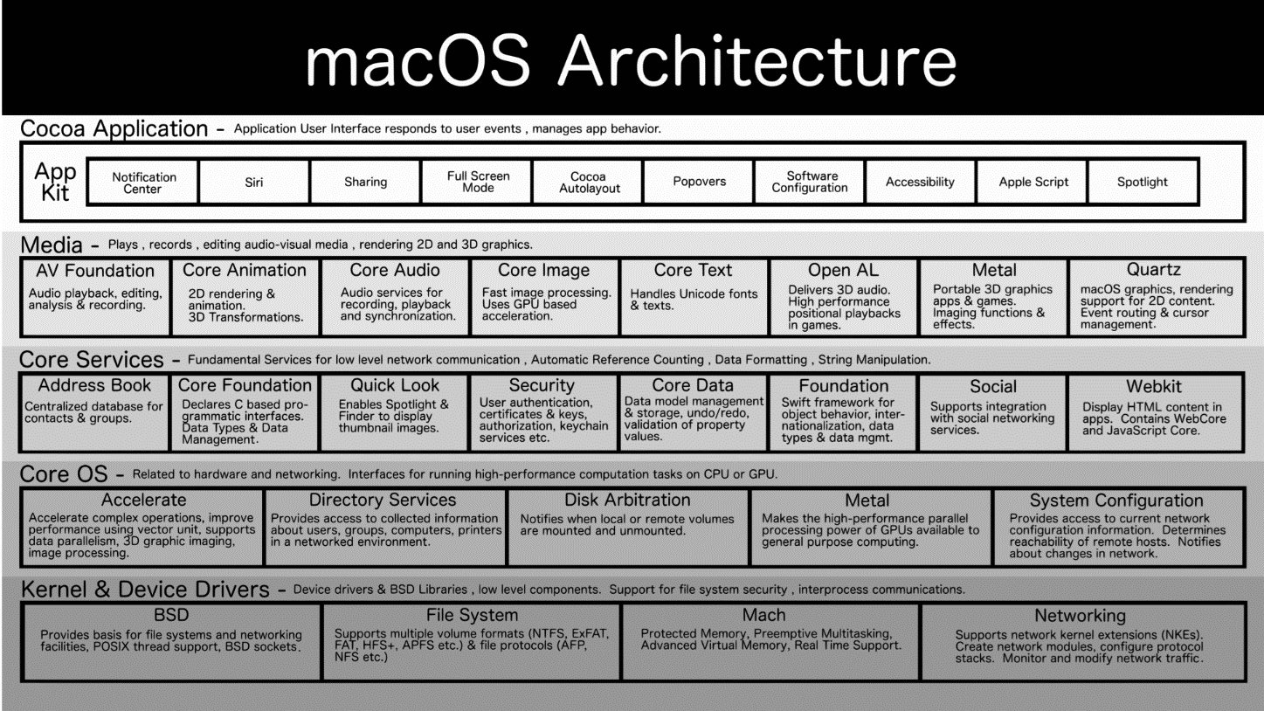
Рисунок 2.2. – Архітектура macOS

Ядро macOS має назву XNU (X is Not Unix), яке поєднує в собі компоненти різних ОС. Воно складається з кількох основних частин [12]:
Mach – мікроядро, яке забезпечує основні функції, такі як управління процесами, комунікація між процесами (IPC) та планування завдань. Мікроядро відповідає за управління пам’яттю, процесами та введенням/виведенням.
BSD – компонент ОС, що надає користувачеві інтерфейс на базі Unix. BSD відповідає за систему файлів, управління процесами, мережеві функції та багато інших системних служб.
IOKit – підсистема для управління пристроями вводу/виводу. Це забезпечує доступ до апаратного забезпечення та дозволяє ОС працювати з різноманітними периферійними пристроями.
“Ядро macOS виконує важливі функції, зокрема керує пам’яттю, планує завдання для процесів, обробляє переривання та здійснює управління файловою системою”, - [12].
“Верхній шар ОС включає різноманітні бібліотеки та інтерфейси програмування додатків (API), які спрощують розробку програм для macOS. Однією з ключових бібліотек є Cocoa, що надає об’єктно-орієнтовані засоби для створення графічних інтерфейсів користувача. Cocoa є основою для розробки додатків для Mac, використовуючи мови програмування Objective-C та Swift”, - [12].
Окрім цього, система включає [13]:
Core Foundation – набір бібліотек для базових функцій, таких як управління пам’яттю, робота з рядками, календарями тощо.
Core Graphics – бібліотека для обробки графіки, що дозволяє малювати на екрані, працювати з растровими зображеннями та іншими графічними елементами.
Core Animation – система для створення складних анімацій у додатках.
Користувацький інтерфейс (GUI) macOS побудований на основі Aqua, стильного та інтуїтивно зрозумілого інтерфейсу, що забезпечує користувачам приємне та зручне використання комп’ютера. Aqua підтримує прозорість, тіні, плавні анімації та інші візуальні ефекти, що є характерними для macOS. Інтерфейс macOS також інтегрується з такими елементами як Mission Control, Launchpad, Spotlight та Dock, які сприяють організації робочого простору та спрощують доступ до додатків і файлів [14].
“macOS містить низку вбудованих сервісів та інструментів, що підвищують функціональність та ефективність роботи системи”, - [15]:
Spotlight – система пошуку, яка дозволяє швидко знаходити файли, документи, програми, а також здійснювати веб-пошук.
Siri – голосовий асистент, який дозволяє користувачам виконувати команди та отримувати інформацію голосом.
Time Machine – вбудована система резервного копіювання, що дозволяє автоматично зберігати копії даних.
Handoff – функція, яка дозволяє безшовно перемикатися між пристроями Apple, такими як iPhone, iPad і Mac, зберігаючи контекст роботи.
ОС macOS має численні засоби для забезпечення безпеки та конфіденційності користувачів. Це включає в себе [16]:
Gatekeeper – система безпеки, яка перевіряє додатки на наявність шкідливого коду перед їх запуском.
FileVault – шифрування файлової системи для забезпечення безпеки даних на жорсткому диску.
XProtect – вбудована антивірусна система, яка здійснює захист від відомих шкідливих програм.
“macOS також підтримує різноманітні механізми автентифікації, зокрема через Touch ID та Face ID, що забезпечує додатковий рівень захисту даних.
macOS використовує файлову систему APFS (Apple File System), яка була розроблена для оптимізації роботи з твердотільними накопичувачами (SSD) і забезпечує високу швидкість обробки даних, а також підтримку функцій шифрування, знімків (snapshots) та ефективного керування простором. Файлова система підтримує роботу з великими об’ємами даних та забезпечує максимальну надійність зберігання”, - [17].

Підсумовуючи, необхідно зазначити, що структура ОС macOS є багатошаровою та модульною, що забезпечує гнучкість та масштабованість. Від ядра, яке виконує основні функції управління системою, до додатків, бібліотек та інтерфейсів для користувачів – macOS пропонує потужну екосистему для роботи з персональними комп’ютерами та інтеграції з іншими пристроями Apple. Це дозволяє користувачам отримувати високу продуктивність, безпеку та зручність у використанні.

2.2. Вразливості в безпеці mac OS

Безпека ОС є однією з найважливіших тем у сфері інформаційних технологій, оскільки вона визначає надійність і захищеність користувацьких даних від зовнішніх і внутрішніх загроз. macOS, як одна з найбільш популярних і поширених ОС серед користувачів пристроїв Apple, є об’єктом пильної уваги з боку як розробників, так і кіберзлочинців. Завдяки своїй архітектурі та інноваційним підходам до забезпечення безпеки, macOS має низку механізмів захисту, що дозволяють зменшити ймовірність виникнення вразливостей. Проте, жодна система не є повністю захищеною від можливих загроз.
У цьому розділі розглядаються основні вразливості, що можуть бути присутніми в macOS, а також потенційні ризики, пов’язані з її використанням. Окремо звертається увага на механізми захисту, які були впроваджені для мінімізації можливих атак, і на важливість своєчасного оновлення та налаштування системи для забезпечення максимальної безпеки.
ОС macOS відома своєю високою безпекою, однак, як і будь-яка інша складна система, вона не є повністю захищеною від потенційних вразливостей. У цьому розділі розглянуто основні типи вразливостей, які можуть бути присутніми в macOS, а також методи, які використовуються для їх виявлення, виправлення та запобігання [18].
1. Загрози та вразливості в системі безпеки. macOS вважається досить захищеною ОС завдяки багатьом вбудованим механізмам безпеки, таким як шифрування, захист додатків і контроль доступу. Однак, через свою популярність та інтеграцію з іншими пристроями Apple, вона залишається потенційною мішенню для хакерів і кіберзлочинців.
1.1. Зловмисне ПЗ (Malware). Попри те, що macOS менше піддається атакам зловмисного ПЗ (Рис.1), ніж деякі інші ОС, вразливості в системі все ж можуть призвести до зараження ПК. Зловмисні програми можуть потрапляти на систему через різні канали: шкідливі веб-сайти, підроблені додатки в App Store, електронні листи з вкладеннями або через інші методи соціальної інженерії.
Одним з прикладів таких вразливостей є троянські програми, які маскуються під легітимні додатки, і, після їх інсталяції, можуть отримати доступ до чутливих даних користувача або виконувати шкідливі операції [19].

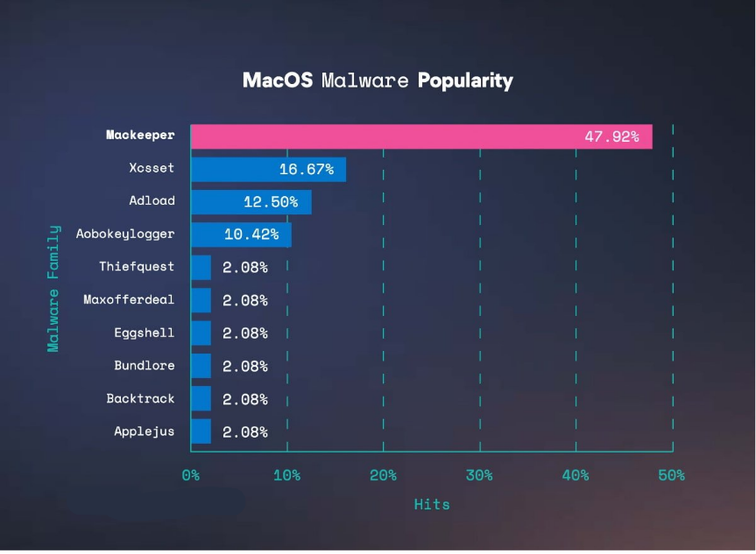
Рис.2.3. – Зловмисне ПЗ mac OS

1.2. Уразливості в механізмі управління доступом. macOS використовує різні рівні доступу для обмеження прав користувачів, однак помилки в налаштуваннях або неправильне впровадження цих механізмів можуть призвести до серйозних проблем. Наприклад, політика захисту від виконання коду (data execution prevention, DEP) може бути обійдена, якщо зловмисники знайдуть способи доступу до привілейованих прав.
Також важливу роль у безпеці macOS грає Control Access List (ACL), що дозволяє визначати, які користувачі або групи мають доступ до файлів. Однак, у разі неправильного налаштування цих списків, це може створити вразливості в системі, через які зловмисники можуть отримати доступ до конфіденційної інформації [19].
2. Поширені типи вразливостей.
2.1. Вразливості ядра. Ядро macOS відповідає за управління системними ресурсами, тому вразливості на цьому рівні можуть мати катастрофічні наслідки. Атаки на ядро можуть бути спрямовані на отримання привілейованого доступу до системи (наприклад, привласнення прав адміністратора) або на експлуатацію багів, що дозволяють виконати шкідливий код на низькому рівні. Одним із прикладів є вразливість в Mach (мікроядро), що може дозволити зловмисникам зловживати IPC-механізмами для маніпулювання даними між процесами.
2.2. Уразливості в компонентах виводу та введення. Оскільки macOS підтримує інтеграцію з численними пристроями через IOKit (підсистему для вводу/виводу), вразливості в цих драйверах можуть бути використані для атаки на систему. Наприклад, драйвери пристроїв введення, такі як клавіатури або миші, можуть бути змінені так, щоб записувати натискання клавіш або інші чутливі дані користувача. Такі атаки можуть відбуватися через несправності у драйверах або через виявлені помилки в програмному коді.
2.3. Вразливості в додатках та бібліотеках. Додатки, що використовують слабкі або застарілі версії бібліотек, також можуть бути уразливими до атак. Наприклад, неправильне використання механізму керування пам’яттю або несанкціоноване використання привілейованих прав може дозволити стороннім особам запустити код з підвищеними правами.
Відсутність оновлень або неправильне управління сертифікатами безпеки також можуть сприяти виникненню вразливостей [19]. Проблеми, пов’язані з обробкою даних у додатках, можуть призвести до переповнення буфера або відмови в обслуговуванні (DoS), що може вивести з ладу всю систему або дозволити несанкціонований доступ.
3. Механізми захисту від вразливостей. Apple активно працює над виявленням і виправленням вразливостей в macOS. Одним з важливих механізмів захисту є Gatekeeper, який дозволяє блокувати запуск програм, що не мають сертифікатів або підписів від Apple, таким чином знижуючи ризик запуску шкідливих додатків. Крім того, XProtect забезпечує вбудований захист від відомих шкідливих програм, здійснюючи постійний моніторинг і перевірку додатків при їх установці або запуску [19].
“macOS також підтримує FileVault, що забезпечує шифрування диска та зберігання даних в зашифрованому вигляді, щоб навіть у разі фізичного доступу до пристрою зловмисники не змогли отримати доступ до особистої інформації”, - [19].
Важливою частиною безпеки macOS є регулярні оновлення системи, що включають виправлення вразливостей та поліпшення захисту. Apple активно випускає security patches, які усувають відомі вразливості та значно знижують ризик атак.
Необхідно відмітити, що, хоча macOS має вбудовані механізми захисту, її безпека не є абсолютною. “Вразливості в системі можуть виникати через помилки в програмному забезпеченні, неправильне налаштування системи або використання застарілих версій програм. Оскільки зловмисники постійно розробляють нові способи атаки, навіть система з високим рівнем безпеки може бути піддана загрозам. Тому важливо постійно оновлювати ОС, встановлювати програми лише з надійних джерел і активно використовувати вбудовані механізми захисту, такі як шифрування, контроль доступу і перевірку додатків. Ці заходи допомагають мінімізувати можливі загрози та знизити ризики компрометації системи. Розуміння вразливостей і знання засобів їх виправлення є важливою складовою для підтримки безпеки в екосистемі macOS”, - [20], адже лише комплексний підхід до захисту дозволяє максимально зменшити ймовірність несанкціонованого доступу або втрати даних.

2.3. Механізми захисту: System Integrity Protection, Gatekeeper, XProtect

“ОС macOS відома своєю високою безпекою завдяки впровадженню різноманітних механізмів захисту, які дозволяють мінімізувати ризики атак і запобігти зловмисному доступу до даних користувачів. Серед основних інструментів безпеки, що використовуються в macOS, варто відзначити System Integrity Protection (рис.2.4.), Gatekeeper (рис.2.5.) та XProtect (рис.2.5.)”, - [21]. Кожен з цих механізмів виконує важливу роль у захисті системи від шкідливих програм і зловмисних дій, і забезпечує багаторівневу безпеку ОС.
1. System Integrity Protection (SIP).

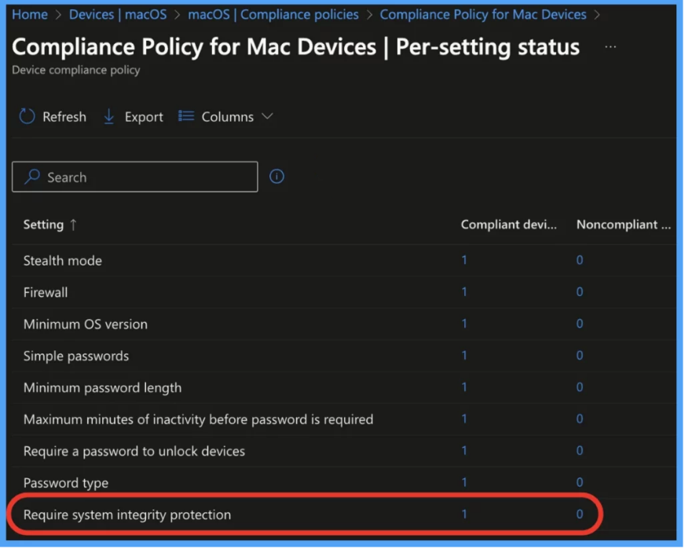
Рисунок 2.4. – System Integrity Protection

“System Integrity Protection (SIP), введений в macOS з версії El Capitan (OS X 10.11), є одним з найбільш важливих механізмів захисту системи від несанкціонованих змін. SIP працює шляхом обмеження доступу до критичних системних файлів і процесів навіть для користувачів з адміністративними правами”, - [21].
Основна мета SIP – захистити ядро ОС та важливі системні компоненти від модифікацій, які можуть здійснювати зловмисники або навіть сторонні програми. Він блокує можливість змінювати певні директорії та файли, такі як /System, /bin, /sbin і /usr (крім /usr/local). Крім того, SIP запобігає виконанню коду, який намагається змінити системні файли або налаштування без належних прав доступу [21].
Включення SIP обмежує можливість виконання таких дій, як [21]:
– Модифікація файлів ядра системи.
– Встановлення шкідливих програм у критичні системні області.
– Зміна налаштувань, які можуть призвести до зниження безпеки.
SIP є важливою складовою архітектури безпеки macOS, оскільки захищає систему від найсерйозніших атак, спрямованих на порушення її цілісності.
2. Gatekeeper.
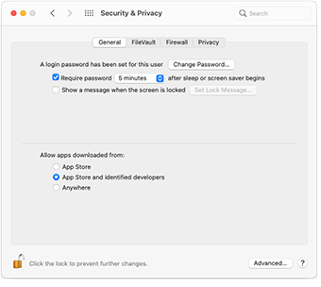
Рисунок 2.5. – Gatekeeper.

Gatekeeper – це система безпеки, введена в macOS з версії Mountain Lion (OS X 10.8), яка обмежує запуск програм, які не мають сертифікатів розробників, виданих компанією Apple. Основною метою Gatekeeper є запобігання запуску шкідливих або ненадійних програм, що можуть потрапити на систему через Інтернет або інші джерела, зокрема підроблені або заражені додатки [22].
Gatekeeper має три основні рівні безпеки [22]:
– Тільки з App Store – дозволяє запускати лише додатки, завантажені з офіційного App Store.
– Тільки з App Store і підтверджених розробників – дозволяє запускати додатки, підписані сертифікатами від Apple і підтверджені для використання на Mac.
– Відкриті для всіх програм – дозволяє запускати програми з будь-якого джерела (цей рівень є найменш безпечним і рекомендується використовувати тільки досвідченим користувачам).
За замовчуванням macOS використовує другий рівень безпеки, що обмежує запуск лише тих програм, які мають перевірений цифровий підпис від Apple або сертифікованих розробників. Це значно знижує ризик зараження системи шкідливими програмами, які можуть бути приховані під виглядом легітимних додатків [22].
Gatekeeper також автоматично перевіряє всі додатки на наявність відомих загроз за допомогою вбудованої системи перевірки підписів, що дозволяє своєчасно блокувати небезпечні програми.
3. XProtect.
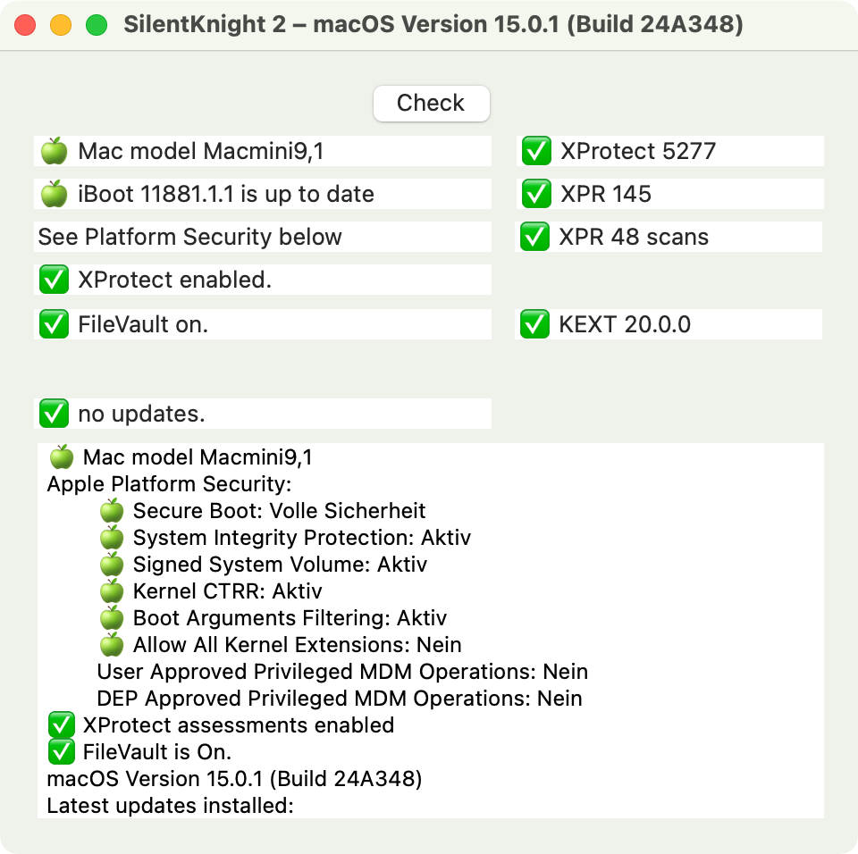
Рисунок 2.6. – Xprotect.

“XProtect – це вбудована система антивірусного захисту, яка постійно працює на фоновому рівні в macOS і займається виявленням відомих зловмисних програм. XProtect автоматично перевіряє додатки та файли, що завантажуються на ПК, порівнюючи їх з базою даних відомих загроз, яку регулярно оновлює Apple”, - [23].
‘XProtect працює на основі сигнатур шкідливих програм, що дозволяє системі блокувати відомі зловмисні програми в момент їх завантаження або спроби виконання”, - [24]. Оскільки XProtect активно оновлюється через регулярні оновлення системи, його здатність виявляти нові загрози значно підвищується. Основні функції XProtect включають [24]:
– Перевірка завантажених файлів на наявність відомих загроз.
– Захист від шкідливих програм при спробі їх виконання.
– Автоматичне оновлення бази даних загроз без необхідності втручання користувача.
Завдяки цьому механізму macOS здатна виявляти та нейтралізувати ряд типових загроз, таких як трояни, віруси та інші форми зловмисного ПЗ, що робить XProtect важливою частиною стратегії безпеки системи.
System Integrity Protection, Gatekeeper та XProtect є основними механізмами захисту в macOS, які працюють разом для забезпечення високого рівня безпеки системи. SIP обмежує доступ до критичних системних файлів і запобігає їх змінам, Gatekeeper захищає від запуску невідомих або потенційно небезпечних додатків, а XProtect активно відслідковує і нейтралізує відомі загрози на основі сигнатур. Завдяки цим заходам macOS забезпечує стабільну і безпечну роботу, знижуючи ймовірність атак і захищаючи користувача від шкідливих програм.

РОЗДІЛ 3
РОЗРОБКА ЕКСПЛОЙТУ ДЛЯ MAC OS

3.1 .Техніки обходу систем захисту

“ОС macOS має ряд вбудованих механізмів захисту, які активно працюють над забезпеченням безпеки користувача. Це включає System Integrity Protection (SIP), Gatekeeper та XProtect, що активно захищають від зловмисного ПЗ і несанкціонованого доступу до системних файлів”, - [25]. Однак, зловмисники постійно шукають способи обійти ці механізми захисту для здійснення атак або захоплення контролю над системою. У цьому розділі буде розглянуто основні техніки обходу цих систем захисту, надано приклади атак і представлено код, що може бути використаний для обходу певних заходів безпеки.
1. Обхід System Integrity Protection.
“System Integrity Protection (SIP) є однією з головних технологій безпеки в macOS, яка запобігає зміні критичних системних файлів і налаштувань ОС. SIP обмежує доступ навіть для користувачів з правами адміністратора, що робить її ефективним захистом від змін, здійснюваних зловмисними програмами”, - [25].
1.1. Вимкнення SIP.
Зловмисники можуть вимкнути SIP, щоб отримати доступ до захищених системних файлів. Це можна зробити через режим відновлення macOS. Для цього необхідно перезавантажити комп'ютер в режим відновлення, відкрити утиліту термінала та виконати команду:
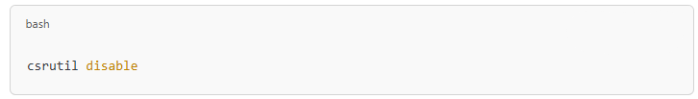

Це дозволить зловмиснику змінювати будь-які файли в системних каталогах, таких як /System, /bin, /sbin, та інші критичні компоненти системи.
1.2. Експлуатація уразливостей в SIP [26].
Крім вимкнення SIP, існують методи обходу SIP, використовуючи уразливості, які можуть бути знайдені в самому механізмі або в сторонніх драйверах і розширеннях ядра. Наприклад, деякі драйвери можуть мати уразливості, які дозволяють виконувати код з високими привілеями, навіть якщо SIP увімкнено. Це може дозволити виконати атаки типу privilege escalation (підвищення привілеїв) або змінити захищені файли.
Простий приклад: вразливий драйвер може викликати неперевірені функції ядра для отримання доступу до системних файлів.
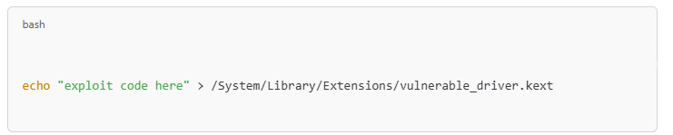
Цей код – умовний приклад, який демонструє, як через уразливості в драйверах можна обійти SIP, однак реальний експлойт може бути набагато складнішим.
2. Обхід Gatekeeper [26].
“Gatekeeper – це механізм захисту в macOS, що обмежує запуск додатків, які не мають цифрового підпису або не пройшли перевірку через App Store”, - [26]. Це дозволяє запобігти запуску шкідливих програм, що можуть бути завантажені з неперевірених джерел.
2.1. Обхід через непідписані додатки.
Зловмисники можуть створювати програми, які не мають підпису, але для обходу Gatekeeper використовують маніпуляції з файлами додатків. Наприклад, за допомогою інструменту codesign, зловмисник може обдурити систему, зробивши додаток підписаним за великою схожістю з оригіналом:

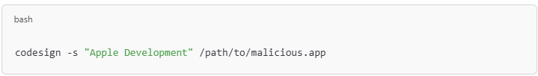
Ця команда дозволяє зловмисникам ввести неправильний підпис, що змушує Gatekeeper пропустити додаток, навіть якщо він не має сертифікованого підпису від Apple. Подібні техніки можуть використовуватись у комбінації з іншими методами соціальної інженерії, щоб зробити додаток виглядати легітимним.
2.2. Використання фішингових методів.
“Іншою стратегією обходу Gatekeeper є використання фішингових атак для введення користувача в оману і запуск шкідливих програм”, - [26]. Наприклад, користувач може отримати повідомлення про помилку або запит на запуск програми, що виглядає як законний додаток, але насправді є шкідливим ПЗ.
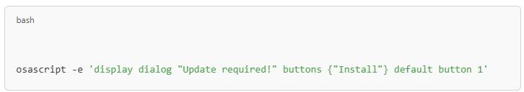
Ця команда може бути використана для створення фішингового повідомлення, яке змусить користувача погодитися на установку шкідливої програми.
3. Обхід XProtect.
“XProtect – це система, яка забезпечує виявлення шкідливих програм на основі сигнатур, що містяться в базі даних. Однак навіть XProtect має свої слабкі місця, які можуть бути використані для обходу системи захисту.
3.1. Використання нульових днів (Zero-Day).
Найбільш ефективний спосіб обійти XProtect – це використання уразливостей нульового дня (zero-day vulnerabilities). Вони дозволяють створювати шкідливі програми, які не були ще виявлені або зафіксовані в базі даних сигнатур XProtect”, - [26]. Такі програми можуть обходити всі перевірки і бути успішно запущені на ПК.
Для цього зловмисники можуть використовувати уразливості, які лише пізніше будуть виявлені та додані до сигнатур в XProtect.
3.2. Обфускація і шифрування коду.
Іншою технікою обходу є обфускація шкідливого коду. Це дозволяє зловмисникам створювати програми, які приховують свій код і тим самим уникають виявлення. Прикладом обфускації є використання шифрування або змінення структур коду, щоб він не відповідав відомим сигнатурам.
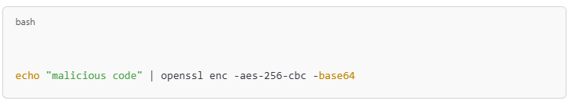
Це дозволяє зашифрувати шкідливий код, який XProtect не зможе ідентифікувати через використання шифрування або зміни структури коду.
Механізми захисту macOS, такі як SIP, Gatekeeper та XProtect, забезпечують високий рівень безпеки, однак вони не є непереможними. Зловмисники використовують різні методи обходу цих механізмів, такі як вимкнення SIP, обфускація коду, маніпуляція з підписами додатків та використання вразливостей нульового дня. Розуміння цих технік є важливим для подальшого вдосконалення систем захисту і забезпечення максимального рівня безпеки в операційних системах [26].
Тому, критично важливо, щоб система безпеки macOS регулярно оновлювалася та адаптувалася до нових загроз, що дозволить знизити потенційні ризики та забезпечити належний захист від шкідливих атак.

3.2 .Тестування та вдосконалення експлойту

Розроблений експлойт для macOS полягав в доопрацюванні вже відомої вразливості CVE-2016-5195. Даний експлойт “Dirty Cow” (CVE-2016-5195) є однією з найбільш відомих уразливостей у Linux-системах, яка також може впливати на macOS при використанні певних умов або конфігурацій. Основною метою цього експлойту є підвищення привілеїв, що дозволяє зловмиснику отримати доступ до системи з правами адміністратора (root). Це досягається через використання уразливості в механізмі керування пам’яттю, зокрема через Race Condition (умови гонки), що дозволяє зловмиснику маніпулювати привілеями доступу до пам’яті. Таке підвищення привілеїв є особливо небезпечним, оскільки дозволяє зловмисникам змінювати конфігурацію системи, отримувати доступ до чутливих даних, маніпулювати процесами та навіть виконувати інші атаки на рівні ОС [27].
Зокрема, у macOS уразливість може проявлятися в разі неправильного управління процесами на рівні ядра або унаслідок використання слабких механізмів безпеки для доступу до критичних системних ресурсів.
“macOS є ОС на основі Unix, і хоча вона має додаткові механізми захисту, схожі вразливості в ОС на основі ядра можуть бути присутніми й на macOS. Зокрема, використання некоректно оброблених системних викликів, зокрема функцій, що працюють з пам’яттю або керуванням процесами, може призвести до вразливості. У випадку macOS ці вразливості можуть бути експлуатовані через подібні механізми керування пам’яттю або через деякі старі версії компонентів ядра”, - [27].
Експлойт, націлений на macOS, дозволяє зловмиснику обробляти пам’ять так, щоб вона могла бути переписана з правами адміністратора. Зловмисник може зчитувати та записувати дані в критичні ділянки пам’яті, такі як області, що мають доступ до функцій ядра, без необхідності мати відповідні права [28].
При цьому, основною ціллю експлoйту є намагання отримати доступ до системи з правами адміністратора, який може бути використаний для [28]:
Підвищення прав доступу (privilege escalation): отримання root-доступу, що дозволяє запускати програми з максимальними правами в системі.
Завантаження та виконання зловмисного програмного забезпечення: після отримання root-доступу зловмисник може завантажити інші шкідливі програми або інструменти для подальших атак.
Модифікація системних файлів: з доступом до прав адміністратора зловмисник може змінювати системні файли, що може призвести до пошкодження системи або порушення її функціональності.
“Отримання конфіденційної інформації: зловмисники можуть використовувати root-доступ для копіювання або викрадення важливих даних, таких як паролі, файли користувачів чи ключі шифрування”, - [28].
За розробленим алгоритмом, процес виявлення маніпуляцій з пам’яттю та використання уразливості “Dirty Cow” було доопрацьовано в кількох важливих аспектах щодо:
Ідентифікації рядка байт:
- Проводиться аналіз пам’яті процесу та системних файлів з використанням патерна байт, такого як vm_read_overwrite: KERN_SUCCESS:%d KERN_PROTECTION_FAILURE:%d other:%d, для виявлення потенційних маніпуляцій з пам’яттю, що можуть свідчити про використання уразливості “Dirty Cow”.
- Перевіряється наявність цього патерну у файлах, які можуть містити сліди маніпуляцій з пам’яттю, що вказують на можливі спроби експлуатації уразливості “Dirty Cow”.
Аналізу викликів функцій пам’яті [28]:
- Виконується аналіз на предмет викликів функцій, які пов’язані з маніпуляцією пам’яттю, зокрема таких, що здійснюють читання, запис або перезапис пам’яті, щоб виявити будь-які аномальні або підозрілі операції, які можуть свідчити про зловмисні дії.
- Перевіряється, чи є ознаки виконання операцій, які можуть змінювати вміст пам'яті під час роботи програми, що може свідчити про спроби несанкціонованого втручання або використання уразливості для маніпуляцій з даними в реальному часі.
Моніторингу стабільності системи [29]:
- Відстежується кількість повторів операцій за допомогою параметрів, які містять інформацію про успішні або неуспішні спроби маніпулювати пам’яттю, таких як KERN_SUCCESS або KERN_PROTECTION_FAILURE. Це дозволяє виявити аномальні шаблони виконання та визначити, чи були спроби експлуатації уразливості.
- Виявляються аномальні патерни або проблеми з виконанням системних функцій, які можуть вказувати на збої або атаки, що здійснюються на основі уразливості “Dirty Cow”. Це включає виявлення нестандартних викликів або неочікуваних змін у поведінці системи, які можуть бути спричинені експлуатацією цієї вразливості.
Виявленні атаки [29]:
- Якщо кількість помилок або спроб маніпуляцій з пам’яттю перевищує допустимий поріг, або спостерігаються аномальні зміни в стабільності роботи системи, необхідно ідентифікувати потенційну атаку. Це вимагає ретельного аналізу і виявлення аномальних поведінкових шаблонів, які можуть свідчити про експлуатацію уразливості “Dirty Cow” або інших атакуючих методів.
- Підтверджується, що маніпуляції з пам’яттю спрямовані на використання уразливості “Dirty Cow” для несанкціонованих змін у вмісті пам’яті. Це може включати спроби перезапису даних, зміну прав доступу до пам’яті або виконання небезпечних операцій, що дозволяють зловмисникам отримати несанкціонований доступ або змінити критичні системні ресурси.
Вжиття заходів [28-29]:
- У разі виявлення атаки необхідно вжити відповідних заходів для нейтралізації загрози, таких як ізоляція процесу, що викликає підозри, патчинг вразливості для запобігання подальшому використанню експлойту, або перезапуск системи для відновлення її стабільної та безпечної роботи. Ці дії дозволяють мінімізувати ризики від атак і забезпечити захист системи від подальших компрометацій.
Окремо необхідно зосередити увагу на виконанні експлойтом процесу починання і завершення серії знімків у режимі автоматичної зйомки камери (так званий “burst mode”). Цей процес можна описати як певний алгоритм, що включає кілька етапів [29]:
1. Ініціалізація серії зйомок: Отримання системою сигналу для активації режиму серійної зйомки, що може бути ініційовано користувачем за допомогою натискання кнопки або через програмне управління → Перехід камери в режим “burst”, де кожне натискання затвора призводить до миттєвого захоплення кількох знімків, забезпечуючи високу швидкість зйомки.
2. Виконання серії зйомок: Камера захоплює знімки один за одним із мінімальним інтервалом часу між ними, поки кнопка зйомки утримується → Алгоритм відслідковує кількість зроблених кадрів та забезпечує належну швидкість обробки кожного знімка.
3. Завершення серії зйомок: Коли користувач відпускає кнопку зйомки або досягається обмеження за часом чи кількістю кадрів, система визначає, що серія завершена → Камера припиняє захоплення знімків, і автоматично фіксується завершення серії в логах системи, що містить відомості про кількість знімків, тривалість серії та інші параметри.
4. Обробка знімків та збереження: Після завершення серії зйомок камера може розпочати обробку отриманих знімків, наприклад, їх збереження у пам’яті пристрою або завантаження в іншу систему для подальшої обробки чи перегляду.
Таким чином, цей алгоритм дозволяє автоматично ініціювати, керувати та завершувати серії зйомок у режимі автоматичної зйомки камери, забезпечуючи ефективну та стабільну роботу пристрою в умовах високої швидкості зйомки. Крім того, він санкціонує систематичне виявлення маніпуляцій з пам’яттю, які можуть свідчити про використання уразливості “Dirty Cow”. Завдяки цьому алгоритму, система може вчасно реагувати на можливі загрози, впроваджуючи відповідні заходи для зниження ризиків безпеки, що сприяє підтриманню цілісності та захищеності пристрою.
Також особливо важливо звернути увагу на порядок дії експлойту з проведення збору та обробки інформації про мобільний пристрій системи iOS.
Цей алгоритм реалізації збору та обробки інформації, включає наступні кроки [30]:
1. Ініціалізація процесу збору даних: Коли система iOS ініціює процес збору або аналізу інформації про пристрій, вона запускає службу MobileGestalt. Цей сервіс відповідає за отримання ключових даних, таких як модель пристрою, версія ОС, апаратні характеристики та інші технічні параметри.
2. Доступ до конфігураційного файлу: Для збереження та організації зібраних даних використовується файл com.apple.MobileGestalt.plist, який містить всю необхідну інформацію у форматі Property List (XML). Цей файл містить такі параметри, як модель пристрою, його версія, унікальні ідентифікатори, а також інші дані, які можуть бути необхідні для конфігурації або моніторингу.
3. Отримання даних з файлу: Система або програма, що викликає процес, звертається до файлу com.apple.MobileGestalt.plist для отримання актуальних даних про пристрій. Зчитуються різні атрибути: модель, версія ОС, дата останнього оновлення, унікальний ідентифікатор пристрою, та інші метадані.
4. Аналіз та обробка інформації: Після того, як дані з файлу зібрані, система може провести їх аналіз. Це може включати перевірку сумісності пристрою з певними додатками або операціями, оновлення програмного забезпечення, або виявлення можливих проблем з пристроєм (наприклад, несумісність версії OS або неправильні налаштування).
5. Логування та збереження результатів: Після збору та обробки даних, результати можуть бути записані в системні логи або відправлені для подальшого аналізу, зокрема для діагностики або відлагодження програм. Повідомлення про доступ до com.apple.MobileGestalt.plist можуть бути записані в логи для відстеження виконання процесу.
6. Закриття процесу та завершення збору інформації: Після завершення збору та обробки даних система може завершити процес і відновити звичну роботу. Всі зміни або результати зазвичай зберігаються в файлі com.apple.MobileGestalt.plist для подальшого використання або моніторингу.
Таким чином, розроблений алгоритм забезпечує ефективний збір та обробку важливої інформації про мобільний пристрій, використовуючи файл конфігурації com.apple.MobileGestalt.plist для зберігання та доступу до даних, необхідних для налаштування та моніторингу роботи пристрою.
Особливо важливо звернути увагу на адаптацію уразливості MacDirtyCow в код експлойта, який використовує дефекти в механізмі керування пам’яттю ядра для отримання привілеїв адміністратора або суперкористувача (root). Цей процес дозволяє здійснити ескалацію привілеїв, що надає можливість змінювати критично важливі файли системи та отримати несанкціонований доступ до ресурсів, які зазвичай недоступні користувачам з обмеженими правами. В результаті цього можна отримати повний контроль над системою, порушуючи її безпеку та цілісність даних. Атака експлуатує дефекти в управлінні пам’яттю, що дозволяє змінювати вміст пам’яті без належного контролю, що веде до порушення цілісності даних і забезпечення доступу до захищених ресурсів.
Також важливо приділити окрему увагу в контексті реалізації експлойта або шкідливого програмного забезпечення на процесі управління пам’яттю read-only (тільки для читання). Застосований код RO mapping was modified свідчить про те, що система або додаток змінив доступ до сегмента пам’яті, який повинен був бути тільки для читання. “Це може бути ознакою порушення цілісності пам’яті або навіть спроби обхідного доступу. В цілому зміна мапування сегмента пам’яті, який мав бути тільки для читання, може призвести до непередбачуваних наслідків, таких як стабільність і безпека ОС або збої в роботі додатків, які залежать від цієї пам’яті”, - [30].
Отже, усвідомлюючи повідомлення з журналу трасування системи, такі як `vm_unaligned_copy_switch_race`, `SBDontLockAfterCrash`, і `RO mapping was modified`, це засвідчує про важливі аспекти управління пам’яттю та безпеки в ОС, зокрема iOS і macOS. Ці повідомлення вказують на можливі проблеми з вирівнюванням даних у пам’яті, некоректні операції з пам’яттю (наприклад, зміни в сегментах пам’яті, які повинні бути тільки для читання), а також на механізми відновлення після збоїв.
Деталізуючи даний висновок, необхідно акцентувати увагу на розкритті основних складових, а саме: ключових аспектах управління пам’яттю, механізмах безпеки, а також потенційних вразливостях, що можуть призвести до порушення стабільності та цілісності системи.
`vm_unaligned_copy_switch_race` вказує на потенційну умову гонки під час копіювання даних в пам’яті, що може призвести до пошкодження даних або збоїв.
`SBDontLockAfterCrash` вказує на налаштування, яке дозволяє системі уникати автоматичного блокування після збою, що може бути корисно для користувачів, але також може знизити рівень безпеки.
`RO mapping was modified` вказує на зміни в сегменті пам’яті, який мав бути доступний лише для читання, що може бути потенційною вразливістю в системі.
Тому ці події можуть свідчити про наявність серйозних проблем з безпекою або стабільністю системи, що потребують уваги для запобігання можливим експлойтам або зловмисним втручанням у систему.

ВИСНОВКИ

В процесі виконання роботи було здійснено детальний аналіз основних вразливостей ОС macOS, які можуть бути використані для ескалації привілеїв та несанкціонованого доступу до системи. Окрему увагу було приділено вразливостям, які експлуатують дефекти в механізмах управління пам’яттю, таким як MacDirtyCow. Ця вразливість використовує помилки в системі управління пам’яттю ядра для того, щоб отримати права суперкористувача (root) без необхідності введення пароля або здійснення інших традиційних процедур аутентифікації. Це дає можливість змінювати критично важливі файли, маніпулювати даними та здійснювати інші небезпечні дії з системними ресурсами.
Окремим етапом кваліфікаційної роботи була розробка експлойтів, які використовують ці вразливості для виконання несанкціонованих дій. Зокрема, дослідження включало створення коду, що використовує умови гонки (race conditions) при доступі до пам’яті. Умови гонки виникають, коли два або більше процесів або потоків одночасно намагаються змінити одні й ті самі дані без належного синхронізації. Це може призвести до серйозних наслідків, таких як пошкодження даних, втручання в роботу системи або отримання привілеїв, яких немає в користувача за замовчуванням. Розробка експлойтів дозволила краще зрозуміти механізм роботи таких атак і наочно показала, як конкретні вразливості можуть бути використані для несанкціонованого доступу до системи.
У процесі роботи також було вивчено механізми безпеки macOS, що намагаються запобігти використанню таких вразливостей. macOS використовує ряд інструментів для забезпечення безпеки, таких як System Integrity Protection (SIP), sandboxing, і XProtect, які обмежують доступ до критичних системних ресурсів і запобігають виконанню небезпечних операцій. Проте ці засоби не завжди здатні повністю убезпечити систему від атак, особливо коли мова йде про зловживання помилками в механізмах управління пам’яттю або в умовах гонки. Зокрема, експлойти, розроблені в рамках цієї роботи, демонструють, що існують ситуації, коли навіть при наявності захисних механізмів, вразливості можуть бути використані для обміну привілеями або обходу захисту.
Розробка та дослідження експлойтів для вразливостей ОС, таких як macOS, сприяє кращому розумінню потенційних загроз і дозволяє виявити слабкі місця в сучасних ОС. Ці дослідження підкреслюють важливість постійного вдосконалення системних механізмів безпеки та розробки нових підходів до захисту даних. Оскільки технології швидко розвиваються, зловмисники постійно знаходять нові способи атакувати системи, тому дослідження у цій сфері є критично важливими для збереження цілісності та безпеки інформаційних систем.
Враховуючи розвиток нових вразливостей і методів атак, майбутні дослідження повинні зосереджуватися на вдосконаленні методів виявлення та нейтралізації експлойтів. Важливо створювати нові механізми захисту, які здатні ефективно протистояти навіть найскладнішим атакам, таким як атаки на базі умов гонки та експлуатації вразливостей в управлінні пам’яттю. Також необхідно покращувати освітні програми у сфері кібербезпеки для підготовки фахівців, які здатні не лише розробляти методи захисту, а й ефективно реагувати на нові загрози.
Отже, розробка експлойтів для вразливостей ОС macOS у навчальних цілях дозволила глибше зрозуміти механізми ескалації привілеїв, умови гонки, а також методи захисту від подібних атак. Ці дослідження підкреслюють важливість постійного вдосконалення безпеки ОС і створення нових підходів до кіберзахисту. З одного боку, така робота є важливим інструментом для навчання та вдосконалення навичок у галузі кібербезпеки, а з іншого – вона наголошує на необхідності етичного та відповідального використання знань про вразливості для підвищення рівня безпеки в інформаційних системах.

СПИСОК ВИКОРИСТАНИХ ДЖЕРЕЛ

1. Code Sign Integrity [Електронний ресурс] - https://developer.apple.com/library/archive/documentation/Security/Conceptual/CodeSigningGuide/Introduction/Introduction.html.
2. Apple application certificates [Електронний ресурс] - https:// developer.apple.com/support/ certificates/.
3. Deep meaning and understanding of CodeSign [Електронний ресурс] - https://help.apple.com/xcode/mac/cuпent/#/dev3a05256b8.
4. Сертифікація в Apple Developer Center простою і зрозумілою мовою [Електронний ресурс] - https://habr.com/post/280626/.
5. Mach-0 Programming Topics [Електронний ресурс] - https://developer.apple.com/library/content/documentation/DeveloperTools/Conceptual/ Mach0Topics/O-Introduction/introduction.html#//apple ref/doc/uid/TP40001827-SWl.
6. Official header of machine.h file [Електронний ресурс] - https://opensource. apple. com/ source/ dtrace/ dtrace-7 8/head/ arch.h.
7. The 32-bit mach header appears at the very beginning of the object file [Електронний ресурс] - https://opensource.apple.com/source/xnu/xnu-1456.1.26/EXTERNAL HEADERS/mach-o/loader.h.
8. Web Vulnerability Scanner v10 Product Manual [Електронний ресурс] – Режим доступу до ресурсу: http://www.acunetix.com/resources/wvsmanual.pdf.
9. Authentication Hacking: What are Authentication Hacking Attacks?[Електронний ресурс]. – 2024. – Режим доступу до ресурсу: https://www.acunetix.com/websitesecurity/authentication/.
10. Zeeshan N. 7 Ways To Stop Web Attacks Affecting Your Web Application [Електронний ресурс] / Nasrumminallah Zeeshan. – 2021. – Режим доступу до ресурсу: https://www.peerlyst.com/posts/7-ways-to-stop-webattacksaffecting-your-web-application-nasrumminallah-zeeshan.
11. Common Vulnerability Scoring System v3.0: Specification Document [Електронний ресурс]. – 2019. – Режим доступу до ресурсу: https://www.first.org/cvss/specification-document.
12. Живило Є.О. Захист інформації та кібербезпека в електронних ко-мунікаційних мережах: навч. посіб. / Є.О.Живило - Полтава: Національний університет “Полтавська політехніка ім. Юрія Кондратюка”, – 2023. – 188 с.
13. Рекомендації міжнародна союзу електрозв’язку. Мережі передачі даних, взаємозв’язок відкритих мереж та безпека. Безпека кіберпростору – кібербезпека. МСЕ-Х.1208 2014 року р. ISO/IEC 27000. Режим доступу: [б-ISO/IEC27000].
14. PEN-103: Kali Linux Revealed // https://www.offsec.com/courses/pen-103/.
15. Tools inside of Kali // https://www.kali.org/docs/tools/.
16. Oleh Dubetcky, ISO/IEC 27005, NIST RMF. Що таке управління ризиками інформаційної безпеки, Dec 28, 2023 // https://oleg-dubetcky.medium.com/iso-iec-27005-nist-rmf-9b367153398a;
17. NIST 800 – 30 Risk Management Guide for Information Technology Systems;
18. The Open Group Risk Analysis (O-RA) Standard, Version 2.0.1. URL: https://pubs.opengroup.org/security/o-ra/#:~:text=The%20objective%20of%20the%20Risk,to%20perform%20effective%20risk%20analysis.
19. The Open Group Risk Taxonomy (O-RT) Standard, Version 3.0.1. https://pubs.opengroup.org/security/o-rt/.
20. Лісовська Ю.П. Кібербезпека: ризики та заходи: навч. посібник. – К.: Видавничий дім «Кондор», 2019. – 272 с.
21. DIGITAL 2020: GLOBAL DIGITAL OVERVIEW [Електронний ресурс] – Режим доступу до ресурсу: https://datareportal.com/reports/digital-2020-global-digital-overview.
22. Інформаційна безпека. Підручник В. В. Остроухов, М. М. Присяжнюк, О. І. Фармагей, М. М. Чеховська та ін.; під ред. В. В. Остроухова. К.: Видавництво Ліра-К, 2021. 412 с.;
23. Н.М. Гаркуша, О.В. Цуканова, О.О. Горошанська. Моделі і методи прийняття рішень в аналізі та аудиті: Навч. посіб. – 3-тє вид. Рекомендовано МОН / Гаркуша Н.М., Цуканова О.В., Горошанська О.О. – К., 2022. – 591 с.
24. Mobile Security Report – Insights on emerging mobile threats [Електронний ресурс] // CheckPoint. – 2021. – Режим доступу до ресурсу: https://pages.checkpoint.com/mobile-security-report-2021.html.
25. Тестування на проникнення: навч. посіб. Ч.1 / [Є.О. Живило]; за ред. Є.О. Живило. –П.: ПНТУ “Полтавська політехніка ім. Юрія Кондратюка”, 2024. – 134 с.
26. Живило, Є.О. Тестування на проникнення [навч.посіб.] . Ч. 2. / Є.О. Живило; за ред. Є.О. Живило.- Полтава: Нац. ун-т ім. ю. Кондратюка, 2024.- 239 с.;
27. NIST 800 – 30 Risk Management Guide for Information Technology Systems.
28. Маніфест Міністерства цифрової трансформації щодо віртуальних активів: Міністерство цифрової трансформації. 2020: вебсайт. URL:https://thedigital.gov.ua/news/manifest-mintsifri-shchodo-virtualnikh-aktiviv?fbclid=IwAR0rcK2UmEKvR0lzAHRF4rArRqblasL2h0rxGI53_CzSxvsRTfAb7XZv4XU (дата звернення: 18.11.2024).
29. Національний стандарт України “Захист інформації. Вимоги до систем захисту інформації та інформаційно-телекомунікаційних систем”. [Електронний ресурс]. Режим доступу до ресурсу: https://zakon.rada.gov.ua/laws/show/80/94-%D0%B2%D1%80#Text.
30. ISSAF. Information Systems Security Assessment Framework (ISSAF) Draft 0.2.1. Режим доступу: https://untrustednetwork.net/files/issaf0.2.1.pdf.

ДОДАТКИ

rule Exploit_MacOS_DirtyCow_C_MTB{
meta:
description = "Exploit:MacOS/DirtyCow.C!MTB,SIGNATURE_TYPE_MACHOHSTR_EXT,06 00 06 00 0a 00 00 05 00 "

strings :
$a_00_0 = {28 00 80 52 e8 43 03 39 e0 37 40 f9 01 00 80 d2 d0 1d 00 94 60 03 40 b9 e1 87 40 b9 7c 1d 00 94 60 03 40 b9 e1 83 40 b9 79 1d 00 94 60 03 40 b9 e2 3b 40 f9 e1 03 14 aa 2c 1e 00 94 60 03 40 b9 e1 2b 40 f9 e2 3b 40 f9 28 1e 00 94 40 03 40 f9 e9 17 40 f9 e8 1b 40 f9 e8 a7 00 a9 e8 1f 40 f9 e8 03 00 f9 81 ef 03 70 1f 20 03 d5 53 1d 00 94 40 03 40 f9 28 00 80 52 f3 23 00 a9 01 f1 03 70 1f 20 03 d5 } //05 00
$a_00_1 = {60 03 40 b9 e1 03 01 91 e2 03 14 aa 63 00 80 52 03 08 a0 72 e4 03 16 aa 05 00 80 52 ab 1e 00 94 e8 3b 40 f9 e8 23 00 f9 60 03 40 b9 e1 03 01 91 e2 03 14 aa 23 00 80 52 03 08 a0 72 e4 03 16 aa 05 00 80 52 a1 1e 00 94 e2 23 40 f9 e8 3b 40 f9 5f 00 08 eb 00 01 00 54 43 03 40 f9 40 11 04 70 1f 20 03 d5 a1 02 80 52 22 00 80 52 94 1e 00 94 e2 3b 40 f9 } //01 00
$a_00_2 = {76 6d 5f 72 65 61 64 5f 6f 76 65 72 77 72 69 74 65 3a 20 4b 45 52 4e 5f 53 55 43 43 45 53 53 3a 25 64 20 4b 45 52 4e 5f 50 52 4f 54 45 43 54 49 4f 4e 5f 46 41 49 4c 55 52 45 3a 25 64 20 6f 74 68 65 72 3a 25 64 } //01 00 vm_read_overwrite: KERN_SUCCESS:%d KERN_PROTECTION_FAILURE:%d other:%d
$a_00_3 = {2f 75 73 72 2f 62 69 6e 2f 73 65 64 20 2d 65 20 22 73 2f 72 6f 6f 74 6f 6b 2f 70 65 72 6d 69 74 2f 67 22 20 2f 65 74 63 } //01 00 /usr/bin/sed -e "s/rootok/permit/g" /etc
$a_00_4 = {76 6d 5f 75 6e 61 6c 69 67 6e 65 64 5f 63 6f 70 79 5f 73 77 69 74 63 68 5f 72 61 63 65 } //01 00 vm_unaligned_copy_switch_race
$a_00_5 = {52 61 6e 20 25 64 20 74 69 6d 65 73 20 69 6e 20 25 6c 64 20 73 65 63 6f 6e 64 73 20 77 69 74 68 20 6e 6f 20 66 61 69 6c 75 72 65 } //01 00 Ran %d times in %ld seconds with no failure
$a_00_6 = {44 79 6e 61 6d 69 63 43 6f 77 2f 43 6f 6e 74 65 6e 74 56 69 65 77 } //01 00 DynamicCow/ContentView
$a_00_7 = {63 61 6d 65 72 61 5f 73 68 75 74 74 65 72 5f 62 75 72 73 74 5f 65 6e 64 } //01 00 camera_shutter_burst_end
$a_00_8 = {63 6f 6d 2e 61 70 70 6c 65 2e 4d 6f 62 69 6c 65 47 65 73 74 61 6c 74 2e 70 6c 69 73 74 } //01 00 com.apple.MobileGestalt.plist
$a_00_9 = {5f 61 76 61 69 6c 61 62 69 6c 69 74 79 5f 76 65 72 73 69 6f 6e 5f 63 68 65 63 6b } //00 00 _availability_version_check
condition:
any of ($a_*)

}

rule Exploit_MacOS_DirtyCow_D_MTB{
meta:
description = "Exploit:MacOS/DirtyCow.D!MTB,SIGNATURE_TYPE_MACHOHSTR_EXT,04 00 04 00 06 00 00 01 00 "

strings :
$a_00_0 = {4d 61 63 44 69 72 74 79 43 6f 77 } //01 00 MacDirtyCow
$a_00_1 = {63 61 6d 65 72 61 5f 73 68 75 74 74 65 72 5f 62 75 72 73 74 5f 65 6e 64 } //01 00 camera_shutter_burst_end
$a_00_2 = {76 6d 5f 75 6e 61 6c 69 67 6e 65 64 5f 63 6f 70 79 5f 73 77 69 74 63 68 5f 72 61 63 65 } //01 00 vm_unaligned_copy_switch_race
$a_00_3 = {52 65 73 74 61 72 74 20 53 70 72 69 6e 67 42 6f 61 72 64 } //01 00 Restart SpringBoard
$a_00_4 = {72 61 6e 20 25 64 20 74 69 6d 65 73 20 69 6e 20 25 6c 64 20 73 65 63 6f 6e 64 73 20 77 69 74 68 20 6e 6f 20 66 61 69 6c 75 72 65 } //01 00 ran %d times in %ld seconds with no failure
$a_00_5 = {52 4f 20 6d 61 70 70 69 6e 67 20 77 61 73 20 6d 6f 64 69 66 69 65 64 } //00 00 RO mapping was modified
condition:
any of ($a_*)

}

rule Exploit_MacOS_DirtyCow_E_MTB{
meta:
description = "Exploit:MacOS/DirtyCow.E!MTB,SIGNATURE_TYPE_MACHOHSTR_EXT,04 00 04 00 07 00 00 01 00 "

strings :
$a_00_0 = {76 6d 5f 72 65 61 64 5f 6f 76 65 72 77 72 69 74 65 3a 20 4b 45 52 4e 5f 53 55 43 43 45 53 53 3a 25 64 20 4b 45 52 4e 5f 50 52 4f 54 45 43 54 49 4f 4e 5f 46 41 49 4c 55 52 45 3a 25 64 20 6f 74 68 65 72 3a 25 64 } //01 00 vm_read_overwrite: KERN_SUCCESS:%d KERN_PROTECTION_FAILURE:%d other:%d
$a_00_1 = {52 4f 20 6d 61 70 70 69 6e 67 20 77 61 73 20 6d 6f 64 69 66 69 65 64 } //01 00 RO mapping was modified
$a_00_2 = {52 61 6e 20 25 64 20 74 69 6d 65 73 20 69 6e 20 25 6c 64 20 73 65 63 6f 6e 64 73 20 77 69 74 68 20 6e 6f 20 66 61 69 6c 75 72 65 } //01 00 Ran %d times in %ld seconds with no failure
$a_00_3 = {53 42 44 6f 6e 74 4c 6f 63 6b 41 66 74 65 72 43 72 61 73 68 } //01 00 SBDontLockAfterCrash
$a_00_4 = {63 6f 6d 2e 61 70 70 6c 65 2e 6d 6f 62 69 6c 65 67 65 73 74 61 6c 74 2e 70 6c 69 73 74 } //01 00 com.apple.mobilegestalt.plist
$a_00_5 = {76 6d 5f 75 6e 61 6c 69 67 6e 65 64 5f 63 6f 70 79 5f 73 77 69 74 63 68 5f 72 61 63 65 } //01 00 vm_unaligned_copy_switch_race
$a_00_6 = {5f 73 77 69 74 63 68 65 72 6f 6f } //00 00 _switcheroo
condition:
any of ($a_*)

}

